31. TVI
Hyperbole – Tle spé

Au 16e siècle, le principe de continuité est considéré comme évident. On parle de courbes qu'on peut tracer sans lever le crayon. Les travaux de plus en plus rigoureux nécessitent une autre définition de la continuité. En 1769, on travaille sur le sujet mais c'est en 1817 que Bolzano donne la première définition moderne d'une fonction continue. En 1821 Cauchy énonce à son tour le principe connu de nos jours sous le nom de théorème des valeurs intermédiaires.

Prérequis : Notions de fonction jusqu'au niveau terminale, en particulier les ensembles de définition et la continuité.

I. PRINCIPE

Théorème des valeurs intérmédiaires
Soient a et b deux réels tels que a < b et f une fonction continue de [a;b] dans
Pour tout réel k entre f(a) et f(b), il existe un réel tel que f(c)=k.

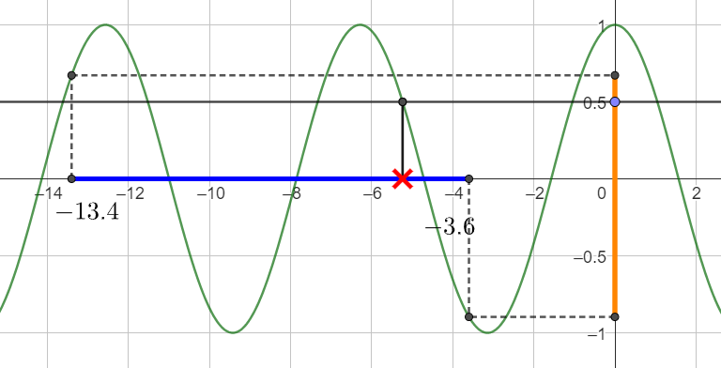
Variante :
Soient a et b deux réels tels que a < b et f une fonction continue de [a;b] dans
Pour tout réel k entre il existe un réel tel que f(c)=k.

Conséquence : Théorème de Bolzano
Soient a et b deux réels tels que a < b et f une fonction continue de [a;b] dans
Si f(a)f(b) < 0, alors il existe tel que f(c)=0.
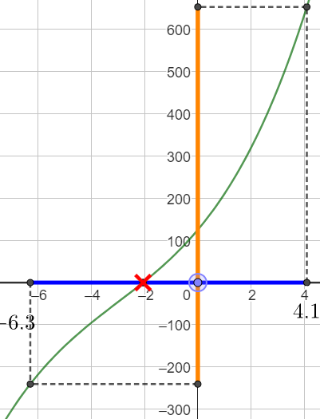
Remarques : Cette variante considère aussi le cas où f est définie sur ]a;b[. Alors inf et sup peuvent prendre éventuellement les valeurs
Le théorème et sa variante assurent l'existence de c mais ne permet pas de connaître le nombre de tels c ni leurs valeurs exactes.
Lorsqu'on ne peut pas obtenir de valeurs exactes de c, on obtient des valeurs approchées par des méthodes algorithmiques.
L'hypothèse de continuité est suffisante mais non nécessaire.

Corollaire :
Sous les mêmes hypothèses du théorème et de la variante, si f est, en plus, strictement monotone, alors c est unique.

II. MÉTHODES ALGORITHMIQUES

Dans ce paragraphe, nous allons présenter des algorithmes permettant de trouver, pour k entre f(a) et f(b), une valeur c dans [a;b] telle que f(c)=k, avec une précision de eps.

Dichotomie

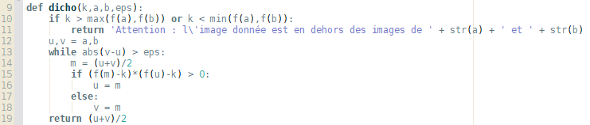
On s'assure que k soit bien entre f(a) et f(b).
On crée deux suites, et définies respectivement par et
Ces suites sont adjacentes et convergent vers c. Donc, lorsque , on arrête la génération des suites et on retourne la moyenne de et .

Balayage

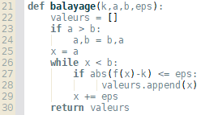
On s'assure que a<b.
On génère la suite définie par
Lorsque , on garde en mémoire dans une liste.
On continue ainsi jusqu'à ce que
Remarque : Ici, on ne s'assure pas que k est entre f(a) et f(b), ce qui signifie que le script peut nous retourner une liste vide.
Il est possible que plusieurs valeurs de la liste correspondent au même c cherché. Il est également possible de rater des valeurs c.

Exemple de fonction qui croît trop rapidement.
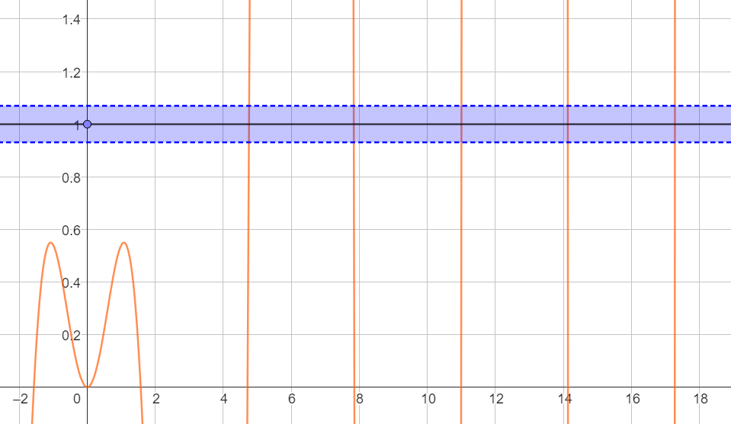

Exemple de fonction qui croît trop lentement
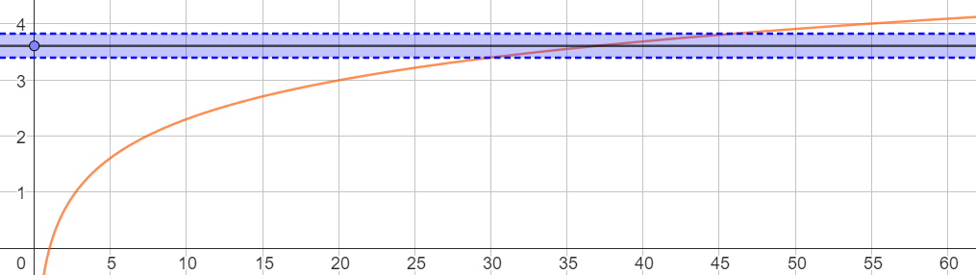

Pour palier ces problèmes, nous pouvons écrire ce script, qui parcourt l'intervalle [a;b] et renvoit la première valeur solution de f(x)=k.
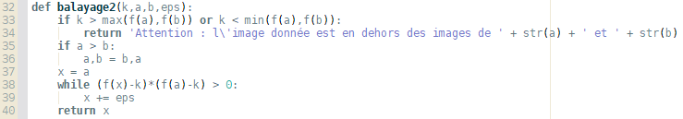
On s'assure que k soit bien entre f(a) et f(b) et que a<b.
On crée la suite définie par
On s'arrête dès que

Remarque : Il est possible qu'on rate la solution avec un eps trop grand ou une fonction à la courbe trop "pointue".
Exemple :
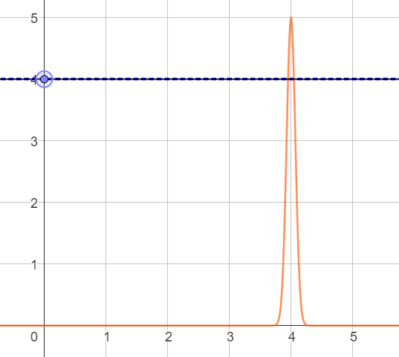
Méthode de Newton

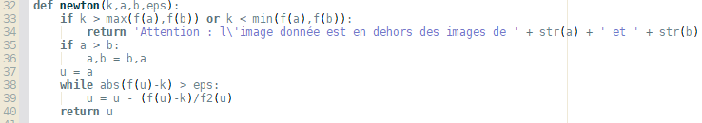
On s'assure que k soit bien entre f(a) et f(b) et que a<b.
On crée la suite définie par
Cette suite converge vers le zéro de la fonction g définie par g(x)=f(x)-k.
On s'arrête lorsque
Remarque : Ici, aussi, il est possible que cette méthode n'aboutisse pas.
Si pour un entier n, on divise par 0
Si à partir d'un certain rang, la suite ne converge pas
On peut trouver un résultat en dehors de [a;b]

Méthode de la sécante

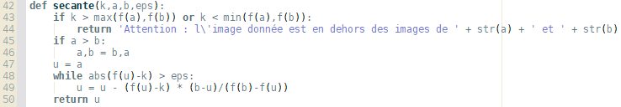
On s'assure que k soit bien entre f(a) et f(b) et que a<b.
On crée la suite définie par
Cette suite converge vers le zéro de la fonction g définie par g(x)=f(x)-k.
On s'arrête lorsque
Remarque : Cette méthode fonctionne si f est convexe.
Si f est concave, il faut échanger les rôles de a et b.

III. APPLICATIONS

Modélisation

Un vase cylindrique de rayon 1 dm, contient de l'eau jusqu'à une hauteur de 5 cm.
On plonge une bille de diamètre d dans le vase et on s'aperçoit que la surface de l'eau est tangente à la bille. Le but est de trouver la valeur de d.
En déterminant les valeurs que d peut prendre, prouver qu'il existe une solution au problème et la déterminer grâce à un algorithme.

Dérivée

Une randonneuse roule à vélo dans une descente.
Sa vitesse, définie surenest donnée par
On considère que la vitesse est stabilisée lorsque son accélération est inférieure à
Montrer que, si la descente est assez longue, la vitesse sera stabilisée.
Combien de temps doit durer la descente, au minimum, pour que la vitesse soit stabilisée à la fin ?

Dérivée seconde

Déterminer le nombre de racines de la fonction f définie sur
On pourra utiliser un algorithme pour déterminer une valeur particulière.

Problèmes

1.
On commence une randonnée un samedi à 9h. On arrive au refuge à 17h et on y passe la nuit.
Le lendemain, on commence la descente à 9h et on arrive en bas à 17h. Le chemin du retour est le même que celui de l'aller.
Y a-t-il un endroit de la randonnée par lequel on est passé à la même heure le samedi et le dimanche ?

2.
Existe-t-il toujours sur Terre deux points antipodaux ayant la même température et la même pression ?

3.
Une table carrée à quatre pieds peut-elle toujours être placée sur le sol de sorte à ce que ses quatre pieds touchent le sol ? On suppose que les irrégularités du sol sont continues.

4.
Montrer que toute application continue admet un point fixe.

DÉVELOPPEMENTS
I.
TVI
Soient a et b deux réels tels que a < b et f une fonction continue de [a;b] dans
Supposons d'abord que f(a)<0<f(b) et montrons le théorème pour k=0.
Soient la suitedéfinie par
et définie par

- Montrer que on peut démontrer par récurrence que
Init :
Hérédité :

Cette démo implique que

- Montrer queest croissante

Idem pour décroissante

On a donc deux suites adjacentes, on note c leur limite commune.
et f est continue donc
De plus,
En faisant pareil pour b, on a
Conclusion : f(c) = 0

Théorème dans le cas général : (on suppose sans perte de généralité que f(a)<f(b)) On considère la fonction g définie par g(x)=f(x)-k.
g est continue et g(a)<0<g(b) donc il existe c tel que g(c) = 0 c'est-à-dire tel que f(c) = k.

III.
Modélisation
On a et
Une fois qu'on a mis la boule, le volume total est
Donc, d vérifie et
En notant on a donc il existe tel que

Dérivée
donc
On a et
De plus, v' est continue donc il existe
Par balayage, on trouve

Dérivée seconde

Donc f'' est + - + donc f' est \ / \ avec
f' est continue et strictement croissante sur et ne s'annule pas ailleurs, donc il existe un unique tel que
Par balayage, on trouve
Donc en déduit que f' est - + donc que f est \ / avec un minimum atteint en et
donc f a exactement deux racines.

Problèmes
1.
Soit f et g les fonctions qui donnent la distance au point de départ en fonction du temps de marche le samedi et le dimanche. On suppose que le chemin de randonnée mesure d km.
On a f(0)=0 ; f(8)=d ; g(0)=d et g(8)=0
f et g sont continues donc f-g l'est aussi. On a f(0)-g(0) = -d et f(8)-g(8) = d
Donc il existe tel que donc tel que , c'est-à-dire un temps pour lequel la distance au point de départ est la même le samedi et le dimanche.

2.
Étape 1 : On prend deux points A et B, antipodaux. Qui n'ont pas la même température. Si on ne les trouve pas, c'est que tous les points sur terre ont la même température que leur point antipodal et on passe à l'étape 2 directement. On fait aller A sur B par un chemin continu quelconque. B va alors sur A par le chemin antipodal.
En supposant que ce chemin ait une longueur de 1 et en notant la fonction donnant la différence de température entre là où on se trouve et le point antipodal, on a et
Donc il existe deux points antipodaux de même température.
On pourrait recommencer avec un autre chemin qui va de A à B et on trouverait à nouveau deux points antipodaux avec la même température. Et ce, pour tous les chemins allant de A à B. Si, maintenant on considère tous les couples de points antipodaux de même température, ils forment un chemin connexe sur la surface de la terre car, si ce n'était pas le cas, on pourrait aller de A à B sans jamais trouver deux points de même température.
Étape 2 : On se place sur ce chemin connexe. Parmi tous ces points antipodaux, on recommence le procédé avec la pression. On a alors deux points antipodaux de même température et même pression.
ATTENTION : L'argument du chemin connexe ne me convainc pas, graphiquement. Ne pas mettre le jour J.

3.
On suppose qu'on peut fixer trois pieds au sol, quitte à ce que 4e pied soit en l'air ou dans le sol. On va faire tourner la table de t degrés autour de son centre de symétrie.
On note h la hauteur du 4e pied (qui peut être négative) en fonction de l'angle.
On a donc il existe un angle pour lequel la hauteur est à 0 si on suppose la fonction h continue, c'est-à-dire si on suppose que les aspérités du sol sont continues.

4.
Posons,
Comme . Comme
Comme g est continue,

Notes :
Le II sur les méthodes algorithmiques me semble intéressant mais est-ce vraiment ce qui est attendu ? Je ne vois pas comment faire un oral de 20 min sans ça.
Confiance : 2/3. Je ne sais pas sur quoi on peut m'interroger (à part la démo du théorème). Cette leçon me paraît assez vide...

